Príklad 1.
- V ktorých bodoch pretína graf funkcie y = x² – 4x -21 os x a os y?
- Pre aké x z D(f) je f(x)<0

Príklad 2
Určte pre funkciu 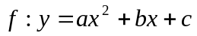 jej koeficienty tak, aby platilo: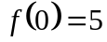, 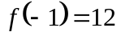, 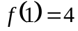
Príklad 3
Zostrojte grafy funkcií, určte súradnice vrcholu, priesečníky s osami, popíšte vlastnosti:

a) 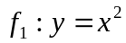
b) 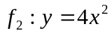
c) 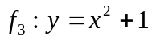
d) 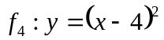
i) 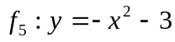
j) 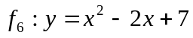
e) 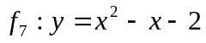
f) 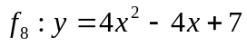
g) 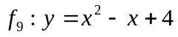
h) 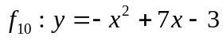

Príklad 4
f₉
Nájdi predpis pre kvadratickú funkciu a nakresli graf funkcie, ktorá prechádza bodmi :
a) A[1;3] B[5;15] C[-2;15] b) A[-1;0] B[-2;3] C[-3;8]

-------------------------------------------------
Príklad 1.
- V ktorých bodoch pretína graf funkcie y = x² – 4x -21 os x a os y?
- Pre aké x z D(f) je f(x)<0

Príklad 2
Určte pre funkciu jej koeficienty tak, aby platilo:, ,

Príklad 3
Zostrojte grafy funkcií, určte súradnice vrcholu, priesečníky s osami, popíšte vlastnosti:

a)
b)
c)
d)
i)
j)
e)
f)
g)
h)

f₉
Príklad 4
Nájdi predpis pre kvadratickú funkciu a nakresli graf funkcie, ktorá prechádza bodmi :
a) A[1;3] B[5;15] C[-2;15] b) A[-1;0] B[-2;3] C[-3;8]

